Муниципальное бюджетное дошкольное образовательное учреждение детский сад №7 «Ягодка» пгт. Джубга муниципального образования Туапсинский район

ПОДВИЖНЫЕ ДВОРОВЫЕ ИГРЫ

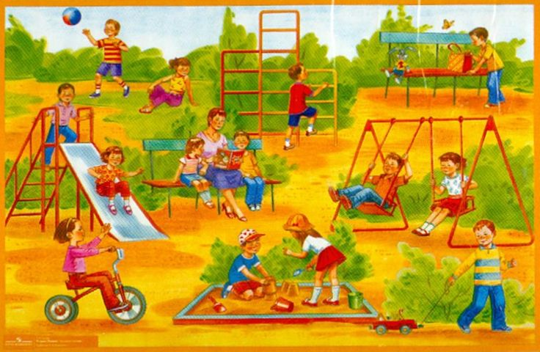

Джубга, 2021

Автор - составитель:
Гришина Е.В. - воспитатель
МБДОУ детский сад №7 «Ягодка» пгт. Джубга

Рецензент:
А. Н. Сотниченко - заведующий МБДОУ ДС №7 «Ягодка» пгт. Джубга

Подвижные дворовые игры.
Сборник подвижных дворовых игр: Е.В. Гришина - пгт. Джубга: МБДОУ детский сад №7 «Ягодка» МО Туапсинский район, 2021. - с.

В сборник включён комплекс подвижных дворовых игр, которые можно использовать в свободной деятельности с дошкольниками, при проведении спортивных мероприятий в дошкольной организации, на дворовых площадках.
Сборник предназначен для педагогов ДОО и родителей воспитанников.

МБДОУ детский сад №7 «Ягодка» пгт. Джубга
МО Туапсинский район

Оглавление

Пояснительная записка __________________________________________ 4

Подвижные дворовые игры. Время года: «Зима»_____________________ 6

Подвижные дворовые игры. Время года «Весна» _____________________15

Подвижные дворовые игры. Время года: «Лето» _____________________ 21

Подвижные дворовые игры Время года: «Осень»_____________________32

Приложение 1 Забавные детские считалки __________________________38

Приложение 2 Весёлые заклички _________________________________47

Пояснительная записка

Чем поколения современных детей отличаются от предыдущих. Многие могут наблюдать за детьми и замечать, что современные дети, некоторым образом, отличаются от тех детей, которыми были их родители и это нормально. Современные дети практически не играют в дворовые игры. Нам эти игры кто-то передавал, например старшие дети. В настоящее время даже старшие дети сами не знают, как и во что можно играть во дворе. Как правило, родители в силу своей занятости тоже не учат дворовым играм своих детей. Однако сказать, что современные дети вообще не играют во дворах, тоже не совсем корректно (они играют, но не слишком часто). В настоящее время детей на улице сегодня в два-три раза меньше, чем лет 10 назад или тем более 20. Социальная ситуация такова, что родители боятся отпускать детей на улицу, потому что там небезопасно, им страшно за жизнь и здоровье детей – это естественно.
Надо помнить, что современные родители – это поколение 80-90 годов, а это время, почти в каждом доме появлялся компьютер и игры на улице прекратились в принципе. Современный мир наполнен компьютерами, всевозможными гаджетами и другой техникой, ребёнок адаптируется к ним и это процесс совершенно естественный. Наверное, девочки обязательно должны играть в куклы, а мальчишки в «войнушку». Они и сейчас это делают, но по-другому, на компьютере. Сидя за компьютером ребёнок не получает полноценного развития, как если бы он играл со сверстниками во дворе. Дворовая игра заставляет находить неожиданные, правильные, неправильные и потому часто особенно интересные решения.
Становится очевидным, что часы, потраченные на игры, - не потеря времени на глупости, а обретение важной человеческой способности – самому принимать решения. С помощью дворовых подвижных игр развиваются ловкость, быстрота, сила, выносливость, ориентировка в пространстве, меткость и многое другое. Кроме того, подвижные игры положительно влияют на развитие и совершенствование не только физических, но и личностных качеств ребёнка. Особое значение дворовые игры имеют для формирования детского коллективизма. Наблюдая за играми можно увидеть, как изменяются и совершенствуются отношения между детьми, а так же развиваются навыки и качества каждого ребёнка.
Подвижных игр очень много. Достаточно много подвижных игр, в которые дети из-за сложности правил не могут играть самостоятельно. Им нужен взрослый руководитель, который их привлечёт, организует и проведёт. Детей очень трудно заставить что-либо делать. И научить их чему - то можно только через игру. Подобрать нужно такие игры, чтобы детям было:
- Просто
- Могли самостоятельности играть друг с другом.
Систематизировали игры по 3 направлениям:
- С предметами
- Без предметов
- Народные.
Игры мы не придумывали. Их столько много, что мы их отбирали (в литературе, в интернете) по принципу, чем проще, тем лучше. Предметы, тоже выбирала простые, что может взять ребёнок во двор: мяч, скакалку, верёвку.
Сборник разделён на 4 времени года: весна, лето, осень, зима. Сначала разучиваем, играем, потом проводим финальное событие - спортивное развлечение, в которое включаем разученные игры.
В организации дворовых игр немаловажное значение имеют считалки. В сборнике они так же представлены. Они помогают детям не ссорясь определить водящего или того, кто первым начнёт игру. Таким образом, в субкультуре дворовых игр создаётся разновозрастное детское сообщество, моделирующее многомерный характер социальных отношений, которые существуют в действительности. Ребёнок проходя «школу дворовых игр», осваивает заложенные в ней способ и формы взаимодействия, которые в дальнейшем будут использоваться им в жизни. Он учится ориентироваться в сфере человеческих отношений, понимать смысл и задачи человеческой действительности. Всё происходит в естественной и максимально доступной для детей форме без участия взрослого.
В своей работе при проведении подвижных дворовых игр учитываем возрастные особенности детей, физическую подготовленность, количество детей и условия проведения.
Ценность данного сборника в том, что им могут воспользоваться как педагоги, так и родители во время прогулок.

Научите своих детей играть в подвижные дворовые игры - пусть их детство станет счастливее и интереснее!

Подвижные дворовые игры

ВРЕМЯ ГОДА: «ЗИМА»

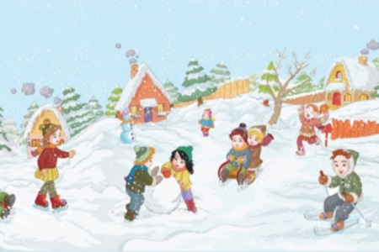

«А мы - пингвинчики, а нам не холодно!» (командная)

Цель игры: совершенствовать технику прыжков с продвижением вперёд, упражнять в передаче мяча партнёру, развивать точность, глазомер, скоростно-силовые качества.
Количество команд: от 2 команд
Описание игры: участники делятся на команды и выстраиваются в колонны на старте. Игроки команд, которые стоят первыми, держат в руках мяч. По сигналу ведущего они помещают мяч между ног и направляются к финишу со словами; «А мы — пингвинчики, а нам не холодно, а мы на севере живем!». Дойдя до финишной черты, игроки перебрасывают мяч своей команде. Та команда, чей игрок пришел первым, получает очко. После этого ведущий дает сигнал следующим игрокам, и так далее. Команда, чей игрок забывает приговаривать по пути, штрафуется на одно очко. В конце игры очки подсчитываются и объявляется победитель.
Количество повторов игры: 3 – 4 раза.

«Ловцы снега» (командная)

Цель: совершенствовать технику метания снежков в цель, развивать точность, глазомер.
Количество команд: от 2 команд.
Описание игры: все участники игры делятся на команды. От каждой команды выбирается ловец снега. Ловец берет ведерко и становится на противоположной линии от метателей, выстроенных в колонны. По сигналу ведущего игроки, стоящие первыми, должны забросить снежок в ведерко ловца. Ловец может помогать своей команде, но ему нельзя двигаться с места. Команда, забросившая снежок, получает очко. Затем ведущий дает сигнал следующему игроку, и так, пока все игроки не поучаствуют в процессе. Выигрывает команда, набравшая большее количество очков.
Количество повторов игры: 3 – 4 раза.

«Варежка» (массовая)

Цель игры: совершенствовать технику метания в цель, развивать точность, глазомер.
Количество играющих детей: от 10 до 30 детей.
Описание игры: для игры нужно большое количество участников – приглашайте всех, кто гуляет с детьми рядом с вами! Если Вы собираетесь играть в холодную погоду – то возьмите с собой дополнительную варежку, с которой мы и будем играть. Если погода теплая и игроки могут снять свои варежки с рук – пусть играют своими рукавичками.
Выбираются по считалке двое водящих. Первый водящий встает в центр круга, второй водящий – за ним на расстоянии. Все остальные участники игры встают вокруг них в большой хоровод, взявшись за руки. Все встают так, что первый водящий находится в кругу, а второй – за кругом.
Первый водящий должен бросить варежку и попасть ей («запятнать») второго водящего. Игроки в кругу мешают ему это сделать, поднимая руки и отбивая ими варежку обратно в круг, их задача – защищать второго водящего.
Если второго игрока выбили, то он становится в центр круга и становится первым водящим. Чтобы найти ему пару – второго водящего – бывший первый водящий приглашает из круга кого-то на свой выбор. Он бросает свою варежку вверх – кто ее поймает –тот и будет играть в роли второго водящего. И игра повторяется снова.
Если второго игрока не выбили варежкой, то первый водящий продолжает играть свою роль.
Количество повторов игры: 3 – 4 раза.

«Пингвин» (командная)
Цель игры: развитие ловкости. Количество команд: 2 команды
Описание игры: Все дети делятся на две команды. У каждой команды есть по одному маленькому мячу. Каждый участник, зажав мяч ногами, должен пронести его от старта до финиша и обратно. Нужно идти вразвалочку, подражая походке пингвина, ни в коем случае не бежать и не прыгать. Побеждает та команда, чьи игроки быстрее и точнее выполнят условия игры. Количество повторов игры: 5 – 6 раз

«Пятнашки на санках» (коллективная)

Цель игры: развитие способностей бега, опорно-двигательного аппарата, ловкости, координации движения, чувства спортивного соперничества. Количество играющих детей: от 6 человек (четное количество) Оборудование: 3 пары санок
Описание игры: Играют несколько пар. В каждой из них один играющий везет другого, сидящего на санках. Одна пара — водящая. Они стремятся догнать любую другую пару игроков и осалить одного из них. Салит игрок, сидящий на санях, но делает это только прикосновением руки. Если в паре игрок осален, пара становится водящей, и игра продолжается. Игра проводится в пределах ограниченной площади. Нельзя сразу салить игроков той пары, которая была водящей; после каждой смены водящей пары «возница» и «ездок» меняются местами.
Количество повторов игры: 3 – 4 раза

«Кто быстрее» (командная)
Цель игры: развитие быстроты, ловкости, укрепление мышц ног. Количество играющих детей: от 6 человек
Оборудование: санки, флажки
Описание игры: На игровом поле отмечают флажками линии старта и финиша. Игроки делятся на команды по 3 человека. Первые номера каждой команды становятся впереди саней на стартовую линию и берутся за веревку; вторые садятся на санки, а третьи встают позади для подталкивания. По сигналу ведущего тройки везут санки вперед до линии финиша к своему флажку, огибают его и быстро меняются местами: первые номера встают назад для подталкивания, вторые берут веревку, а третьи садятся на санки, и сразу без сигнала тройки снова везут санки к стартовой линии. Огибают флажок, снова меняются местами и едут к финишу. Когда последний ребенок, подталкивающий санки, встанет на финишную линию, он берет флажок в руки и поднимает его вверх. Выигрывает тройка, первая поднявшая флажок. Количество повторов игры: 3 – 4 раза.

«Белые медведи» (массовая)

Цель игры: упражнять в беге с увертыванием от ловящих; воспитывать решительность, умение адекватно реагировать на проигрыш; формировать быстроту и выносливость; способствовать укреплению мышечного корсета позвоночника.
Количество играющих детей: от 10 до 20 детей.
Описание игры: В углу площадки обозначается льдина. На ней стоят двое водящих - белые медведи. Остальные на площадке - медвежата. По сигналу водящие, взявшись за руки, выбегают на площадку и ловят медвежат -догоняют игрока и берут его в свою цепочку. Других медвежат они ловят уже вместе.
Игра продолжается до тех пор, пока в цепочке не окажутся все медвежата. Игрокам не разрешается разъединять руки белых медведей и вырываться, когда их поймают.
Количество повторов игры: 5 – 6 раз

«Метелица» (массовая)

Цель игры: развитие быстроты, ловкости, воспитание коллективизма и товарищества.
Количество играющих детей: от 10 до 20 детей.
Описание игры: Все дети встают друг за другом и берутся за руки. Стоящий первым - метелица. Метелица медленно пробегает между снежными постройками, валами, санками змейкой или обегает их, ведя за собой. Ребята стараются не разорвать цепочку и не натыкаться на предметы.
Количество повторов игры: 5 - 6 раз

«Метелица» (массовая)

Цель игры: развитие творческих, двигательных и коммуникативных способностей.
Количество играющих детей: от 10 до 20 детей.
Описание игры: 1. Вдоль по улице метелица идет, скоро все она дорожки заметет (идут по кругу).
2. Запрягаем, да, мы в сани лошадей, в лес поедем за дровами поскорей (руки перед грудью, имитируем, что едим на лошадях).
3. Рысью, рысью друг за другом поспешим, и скорёхенько до леса докатим (бегут, высоко поднимая колени).
4. Топорами мы ударим дружно в раз, только щепочки по лесу полетят (останавливаемся, руки соединяем в «топор» махи вниз).
5. А руками – то прихлопывать все в раз (дети хлопают). 6. А ногами – то притопывать все в раз (топаем ногами).
Ну, Мороз, теперь не страшен ты для нас! (прыжки). Количество повторов игры: 5 - 6 раз

«Снеговик» (массовая)

Цель игры: развитие творческих, двигательных и коммуникативных способностей.
Количество играющих детей: от 10 до 20 детей. Материалы: шапочка «Снеговика»; рукавицы.
Описание игры: Считалкой выбирают водящего снеговика, он одевает шапочку и рукавицы. Снеговик встаёт на одну из сторон площадки, остальные дети на противоположной стороне в шеренгу. По сигналу дети начинают двигаться к Снеговику, при этом наклоняются, выполняя имитационные движения " набирают снег, лепят снежки", проговаривают слова игры, на последние слова - дети бросают снежки в Снеговика.
Из холодного снежка
Слепим мы снеговика.
Он огромен и сердит
Во дворе один стоит.
Сколько можно так стоять
Будешь с нами ты играть?"
Снеговик отвечает:
Буду, буду я играть, Буду вас я догонять! Замораживать!"
Снеговик догоняет детей, дотрагивается рукавицей до плеча ребёнка, тот встаёт " замороженный"
Игра заканчивается, когда Снеговик" заморозит" всех детей. Количество повторов игры: 5 - 6 раз

«Капельки и льдинки» (массовая)

Цель игры: развитие двигательных и коммуникативных способностей. Количество играющих детей: от 10 до 20 детей.
Описание игры: Кто-нибудь из игроков выбирается водящим - Дедом Морозом. У него в руках должен быть волшебный посох (например, ветка или палка). Все остальные игроки — это капельки в реке. Задача водящего - заморозить все капельки. Для этого ему нужно дотронуться до игрока волшебным посохом, и замерзшая капелька должна застыть на месте. Но не все так просто: ведь «теплая» капелька может отогреть замороженного. Для этого капельке нужно дотронуться до льдинки, поэтому Деду Морозу придется изрядно потрудиться, чтоб превратить в лед всю речку.
Количество повторов игры: 3-4 раза

«Два Мороза» (массовая)

Цель игры: развитие двигательных, творческих и коммуникативных способностей, ловкости движений.
Количество играющих детей: от 10 до 20 детей.
Описание игры: На противоположных сторонах игровой площадки отмечаются линиями 2 дома. Расстояние между ними 10—15 м. Выбираются два Мороза. Все остальные - дети. Они собираются в одном из домов, а посередине, на улице, стоят два Мороза. Они обращаются к ребятам:
Мы два брата молодых, Два Мороза удалых.
Я – Мороз - Красный нос.
Я – Мороз - Синий нос.
Кто из вас решится
В путь-дорогу пуститься? Дети хором отвечают:
Не боимся мы угроз, И не страшен нам мороз!
После этих слов игроки бегут из одного дома в другой. Морозы ловят, «замораживают» перебегающих, и те сейчас же останавливаются и замирают неподвижно. Затем Морозы с детьми опять ведут такой же разговор, и дети перебегают в другой дом. Пойманных можно «разморозить», если при перебежке кто-то из игроков дотронется до них рукой. Перебежку проводят 2—3 раза, после чего выбираются новые Морозы. Игра начинается сначала. В конце игры отмечаются лучшая пара водящих, а также лучшие ребята, не попавшие Морозам ни разу.
Особые замечания: игроки выбегают из дома только после слов: «И не страшен нам мороз!» Нельзя задерживаться в доме и возвращаться в него сразу после того, как выбежали. В том и другом случае игрок считается пойманным. Осаленный Морозом игрок останавливается и стоит на том месте, где его «заморозили».
Количество повторов игры: 3-4 раза

Пришла зима» (массовая)

Цель игры: развитие памяти, двигательных и коммуникативных способностей.
Количество играющих детей: от 10 до 20 детей.
Описание игры: Задача участников этой игры - быстро и четко показывать то, что говорит ведущий. Все игроки выстраиваются в большой круг. Ведущий говорит: «Пришла зима» - все прыгают на месте. По команде «Пошел снег» все должны встать на месте и покружиться вокруг себя, подняв руки вверх. Команда «Завыла вьюга» - все бегут по кругу. По сигналу ведущего «Началась метель» игроки стараются идти на полусогнутых ногах. «Намела метель сугробов» - все должны присесть, наклонить голову и обхватить ноги руками. Сначала ведущий произносит команды медленно,
затем все быстрее и быстрее. Участник, который замешкался или выполнил другое действие, выбывает из игры.
Количество повторов игры: 5 - 6 раз

«Спит у ёлки Дед Мороз» (массовая)

Цель игры: развитие двигательных и коммуникативных способностей. Количество играющих детей: от 10 до 20 детей.
Описание игры: дети произносят слова:
Спит у елки Дед Мороз, (ладошки под щечку)
В рукавицу спрятал нос. (прикрыть ладошкой нос) Надо Деда разбудить,
Всем в ладоши звонко бить, (хлопают в ладоши) И ногами постучать, (топают ножками)
«Дед Мороз! Пора вставать!» (произносят громким голосом) Дед Мороз просыпается и отвечает детям:
Я - Мороз Красный Нос, Бородою зарос.
Я ищу в лесу зверей. Выходите поскорей! Выходите, зайчики!
Заморожу! Заморожу!
(дети изображают то животное, какое предложит Дед Мороз) Количество повторов игры: 5 – 6 раз

«Снежный ком» (массовая)

Цель игры: развитие двигательных, коммуникативных и творческих способностей.
Количество играющих детей: от 20 детей
Описание игры: Слова повторяются несколько раз с ускорением темпа. Мы лепили снежный ком (идем хороводом по кругу). Я иду за ним шажком.
Ком все больше становился и быстрее покатился. Ком все больше становился и быстрее покатился (ускоряемся и в речи и в движениях) Ком все больше становился и быстрее покатился (еще ускоряемся) Угодил в калитку! Бух! Развалился! (аккуратно приседаем) Из сугроба вылезаем (встаем) И одежду отрёхиваем.
Количество повторов игры: 5 – 6 раз

«Гонки снежных комков» (коллективная игра)

Цель игры: развитие двигательных, коммуникативных и творческих способностей.
Количество играющих детей: от 2 человек Материал: флажки
Описание игры: Для начала игры выбирается водящий, а затем каждый участник лепит себе снежный ком диаметром 50-60 см. Игроки со своими снежными комьями выстраиваются на старте. Игровое поле длиной 10-12 м ограничивается флажками. Игроки по сигналу водящего, катя снежные комья, добираются до флажков, огибают их и возвращаются на финиш-старт. Игрок, прибежавший первым, побеждает, а из комьев после 3-4 забегов лепят снежную бабу.
Количество повторов игры: 3-4 раза

«Салки со снежками» (коллективная)

Цель игры: развитие ловкости, меткости, выносливости. Количество играющих детей: от 6 человек
Материал: снежки
Описание игры: Игра проводится на площадке 30 х 15 м. В ее центре чертят небольшой круг — место для водящего и его помощников. Выбирают водящего, остальные игроки разбегаются по площадке. Задача водящего — осалить заготовленными снежками игроков, которые бегают по площадке. Осаленные игроки становятся помощниками водящего, встают в круг и получают право тоже осаливать игроков за кругом. Таким образом, по ходу игры постепенно уменьшается число игроков, свободно бегающих по площадке. Игра заканчивается, когда остается один не осаленный игрок. Он - победитель и может стать водящим при повторной игре.
Количество повторов игры: 3-4 раза.

«Золотые ворота» (массовая)

Цель игры: развивать, развивать быстроту, ловкость, глазомер, совершенствовать ориентировку в пространстве. Упражнять в ходьбе цепочкой.
Количество играющих детей: от 10 человек (чётное количество)
Описание игры: Два игрока встают лицом друг к другу и поднимают вверх руки – это «Ворота». Остальные игроки берутся друг за друга так, чтобы получилась цепочка. Игроки – «ворота» говорят стишок, а цепочка должна быстро пройти между ними.
Золотые ворота
Пропускают не всегда.
Первый раз прощается, Второй раз – запрещается,
А на третий раз – Не пропустим вас.
С этими словами руки опускаются, «Ворота захлопываются». Те дети, которые оказались пойманными, становятся дополнительными воротами. «Ворота» побеждают, если им удается поймать всех игроков.
Количество повторов игры: 5 – 6 раз

«Зимующие и перелетные птицы» (массовая)

Цель игры: развивать двигательные навыки; закреплять представление о поведении птиц зимой.
Количество играющих детей: от 10 человек.
Описание игры: В середине площадки на расстоянии друг от друга стоят два ребенка «Солнышко» и «Снежинка». «Птицы» бегают врассыпную со словами:
Птички летают, зерна собирают. Маленькие птички, птички-невелички.
После этих слов «перелетные птицы» бегут к Солнцу, а «зимующие» - к снежинке. Чей круг быстрее соберется, тот и выиграл.
Количество повторов игры: 5 – 6 раз.

«Снежная баба» (массовая)

Цель игры: развивать двигательную активность. Количество играющих детей: от 10 человек.
Описание игры: Выбирается «Снежная баба». Она стоит в конце площадки. Дети идут к ней, притоптывая,
Баба Снежная стоит, Утром дремлет, днями спит.
Вечерами тихо ждет,
Ночью всех пугать идет.
На эти слова «Снежная баба» просыпается и ловит детей. Кого поймает, тот становится «Снежной бабой».
Количество повторов игры: 5 – 6 раз.

«Мороз» (хороводная)

Цель игры: развивать у детей умение выполнять движения по сигналу, выдержке. Упражнять в ходьбе и беге.
Количество играющих детей: от 10 до 30 детей
Описание игры: Перед игрой выбирают считалкой водящего – «Мороза». Дети встают в круг и берутся за руки. «Мороз» встает в центр круга. Водят хоровод и говорят:
Идет Зимушка-Зима,
У ней белая коса.
С ней идут три тетки - Белые поддевки: Метель, Вьюга да Пурга.
У тех теток есть слуга: Злющий дядька Мороз,
Кого схватит - тот замерз!
После этих слов дети разбегаются, а «Мороз» старается их осалить, «заморозить». Тот, кого морозу удалось осалить должен замереть на месте, расставив руки в сторону. Остальные игроки могут его «разморозить» – бросить в него снежком (и, конечно, попасть). Когда все игроки, кроме одного, заморожены, игра заканчивается и последний, самый ловкий игрок, становиться новым «Морозом».
Количество повторов игры: 5-6 раз

Подвижные дворовые игры

ВРЕМЯ ГОДА: «ВЕСНА»

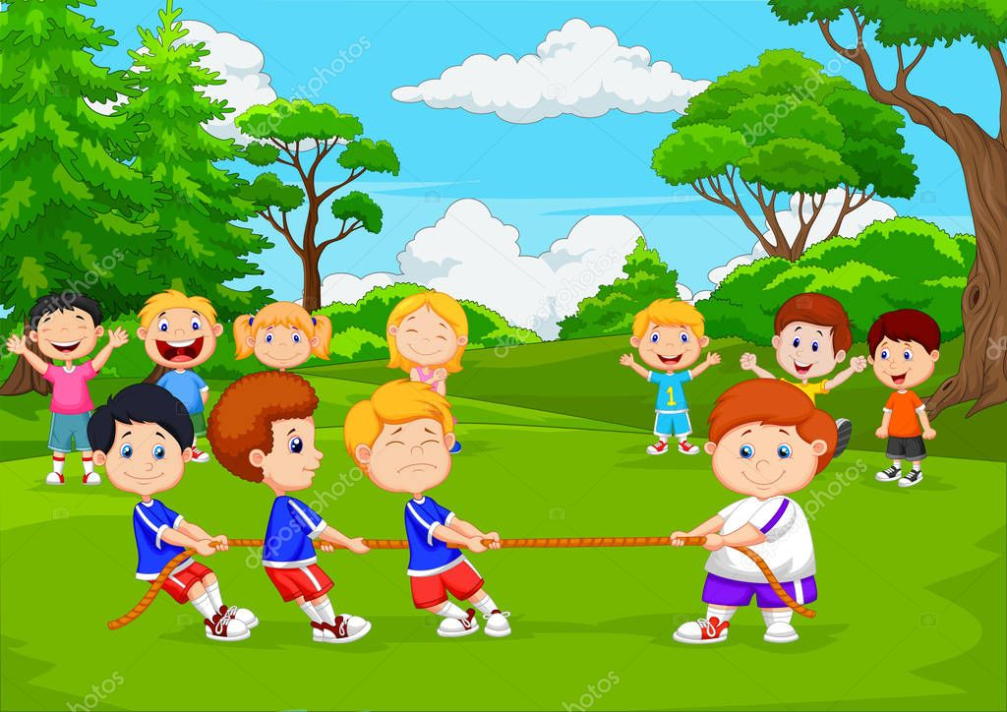
«Гори ясно» (массовая)

Цель: развивать у детей ловкость, быстроту, закрепление в игровой форме навыков бега.
Количество играющих: от10 до 30 детей.
Описание игры: дети стоят в кругу и держатся за руки. В середине – Ребенок с платочком в руке (водящий). Сначала дети идут по кругу вправо, а водящий машет платочком. Затем дети останавливаются и хлопают в ладоши. Водящий двигается поскоками внутри круга. С окончанием музыки останавливаются и поворачиваются лицом к двум стоящим в кругу детям. Затем играющие хором поют считалку:
Гори, гори ясно, Чтобы не погасло. Раз, два, три!
На слова «Раз, два, три» дети три раза хлопают в ладоши, а водящий три раза взмахивает платочком. После этого двое ребят, напротив которых остановился водящий, поворачиваются спиной друг к другу и обегают круг. Каждый стремится прибежать первым, чтобы взять у водящего платок и поднять его вверх.
Количество повторов игры: игра повторяется по желанию детей.

«Ворон» (массовая)

Цель: способствуют развитию ловкости, быстроты движений. Количество играющих: от10 до 30 детей.
Описание игры: дети стоят по кругу. Выбирается заранее один ребенок - ворон ( он стоит в кругу вместе со всеми).
Ой, ребята, та-ра-ра!
На горе стоит гора, (дети идут к центру круга дробным шагом)
А на той горе дубок,
А на дубе воронок. (тем же шагом дети идут назад, расширяя круг, и оставляют в центре «ворона»)
Ворон в красных сапогах, В позолоченных серьгах.
(ворон пляшет, дети повторяют его движения) Черный ворон на дубу,
Он играет во трубу. Труба точеная, Позолоченная, Труба ладная, Песня складная.
С окончанием песни «ворон» выбегает из круга, все закрывают глаза. Ворон обегает круг, дотрагивается до чьей - нибудь спины, а сам становится
в круг. С началом песни ребенок, до которого дотронулись, становится вороном.
Количество повторов игры: игра повторяется по желанию детей.

«Шатёр» ( массовая)

Цель: способствуют развитию ловкости, быстроты движений, внимания. Количество играющих: от15 до 60 детей.
Описание игры: участники игры делятся на 3-4 подгруппы. Каждая подгруппа образует круг по углам площадки. В центре каждого круга ставится стул, на котором вешают платок с узорами. Дети берутся за руки, идут по кругу шагом вокруг стульев, поют и приговаривают:
Мы весёлые ребята.
Соберемся все в кружок,
Поиграем и попляшем,
И помчимся на лужок.
С окончанием пения дети перестраиваются в один общий круг. Взявшись за руки, подскоками двигаются по кругу. С окончанием музыки (или по сигналу «Строим шатер») дети быстро бегут к своим стульям, берут платки и натягивают их над головами в виде шатра (крыши). Выигрывает группа, которая первой построит «Шатер».
Количество повторов игры: от 3-4 раз.

«Грачи летят» (массовая)

Цель: способствуют развитию внимания, ловкости, координации движений. Количество играющих: от 10 до 30 детей.
Описание игры: дети становятся в круг. Идут по кругу в одну сторону. Ведущий выходит на середину и поет:
Грачи летят,
На всю Русь трубят:
- Гу-гу гу-
Мы несем весну!
Он поднимает руки вверх, показывая, как летят грачи.
Летят! Летят! – кричат дети и поднимают руки. Дети идут по кругу в другую сторону.
Журавли летят
На всю Русь кричат. Гу-гу-гу!
Не догнать нас никому!
Летят! Летят! – кричат дети и поднимают руки.
Дети снова меняют направление движения, идут по кругу в другую сторону.
Поросята летят,
Поросята визжат.
Хрю-хрю-хрю
Летят, ле… - ошибаются некоторые дети и поднимают руки вверх. Кто ошибается – тот выходит из игры. Далее можно называть и других птиц и животных.
Количество повторов игры: от 4-6 раз.

«Золотые ворота» ( массовая)

Цель: способствуют развитию внимания, ловкости, координации движений. Количество играющих: от 10 до 30 детей.
Описание игры: одна пара играющих берется за руки и поднимает их вверх, образуя ворота. Остальные участники игры, взявшись за руки, цепочкой проходят через ворота и напевают:
Идет матушка Весна, Отворяй-ка ворота.
Первый март пришел
- Всех детей привел.
А за ним и апрель
- Отворил окно и дверь.
А уж как пришел май –
Сколько хошь теперь гуляй!
Пропустив всех несколько раз, игроки, образующие ворота, каждого спрашивают, какую он выбирает сторону – правую или левую. Разделившись на 2 команды все составляют новые пары и взявшись за руки, подняв их вверх, становятся в ряд за воротами. Один из играющих, не имеющий пары, входит в ворота, и ему поют:
Ходит матушка Весна
полям, лесам одна
Первый раз прощается, Другой раз запрещается
А на третий раз не пропустим Вас!
Затем он ребром ладони разъединяет руки стоящих пар . образовавшиеся 2 команды меряются силой – перетягивают канат.
Количество повторов игры: от 2-3 раз.

Русская народная хороводная игра «Вьюн» (массовая)

Цель: способствуют развитию внимания, ловкости, координации движений. Количество играющих: от 10 до 30 детей.
Описание игры: Все участники хоровода встают в круг. Можно взяться за руки. Исполняется песня «Со вьюном я хожу»:
Со вьюном я хожу,
(все участники хоровода двигаются к центру, плавно поднимая руки) С золотым я хожу,
(хоровод расходится от центра, руки опускаются) Я не зная, куда вьюн положу,
Я не зная, куда вьюн положу.
(участники хоровода поднимают руки вверх и раскачивают ими из стороны в сторону)
Положу я вьюн, положу я вьюн Положу я вьюн на правое плечо, Положу я вьюн на правое плечо.
(Левую рука кладут на свое правое плечо, а правой рукой берут левую руку впередистоящего участника хоровода. Хоровод медленно двигается по кругу)
А со правого, а со правого,
А со правого налево положу, А со правого налево положу.
(Хоровод меняет направление движение, меняется положение рук – теперь правая рука на своем левом плече, а левая рука на левом плече соседа) Количество повторов игры: от 3-4 раз.

«Горелки с платочком» (массовая)

Цель: способствуют развитию внимания, ловкости, координации движений.
Количество играющих: от 10 до 30 детей.
Описание игры: все участники игры встают парами друг за другом, водящий стоит впереди колонны и держит в руке над головой платочек. Играющие говорят хором:
Гори, гори, масло, Гори, гори ясно, Чтобы не погасло. Глянь на небо, Птички летят!

«Лягушка» (массовая)

Цель: развивать у детей ловкость, быстроту. Учить прыгать вперед-назад через предмет, развить координацию, моторику движений, внимание, целеустремленность.
Количество играющих: от10 до 30 детей
Описание игры: на стене рисуется линия (чем выше, тем интереснее) – ниже нее мяч кидать нельзя. Игроки выстраиваются в ряд, друг за другом. Первый игрок кидает мяч, тот ударяется о стенку, отскакивает, ударяется о землю, и в этот момент игрок должен через него перепрыгнуть. Мяч подхватывает следующий игрок, повторяя то же самое, – и так по кругу. Количество повторов игры: игра повторяется по желанию детей.

«Колечко-колечко» (массовая)

Цель: учить детей перебегать с одной стороны площадки на другую с увертыванием, формировать умение действовать по сигналу, развивать быстроту, ловкость.
Количество играющих: от10 до 30 детей
Описание игры:дети делятся на 2 команды, встают друг напротив друга на расстоянии 3-4 метров и начинают перебрасывать мяч друг другу. Если ребенок не поймал мяч, он переходит в другую команду и встаёт за игроком, который бросил ему мяч. Выигрывает та команда, в которую больше перешло игроков. Мяч игроки перебрасывают по порядку друг другу. Тот, кто начнет игру, может придумать любое упражнение, а другие должны за ним повторить.
Количество повторов игры: игра повторяется по желанию детей.

Подвижные дворовые игры

ВРЕМЯ ГОДА «ЛЕТО»

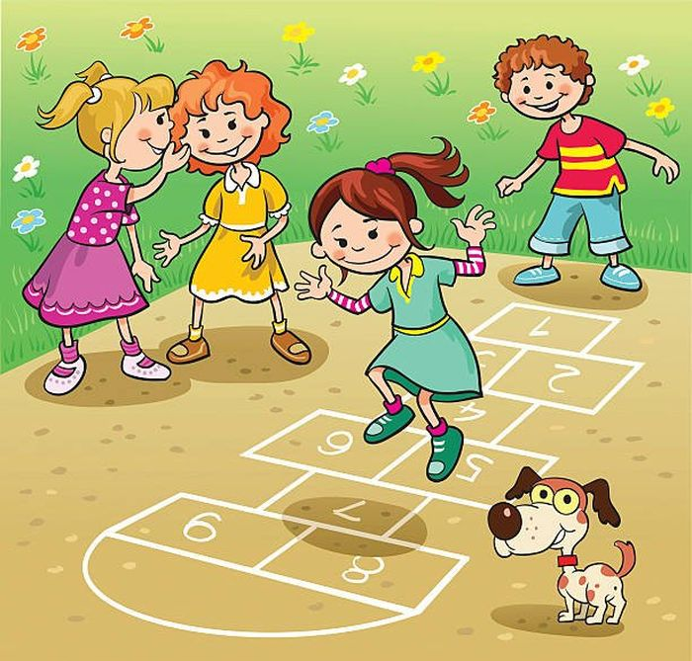

«Съедобное - несъедобное» (массовая)

Цель: формировать у детей внимательность, ловкость, быстроту реакции. Количество детей в игре: от 10 до 30 детей.
Ход игры: перед игрой участники договариваются о том, какие мячи ловить, какие отбивать. В данном случае мяч, сопровождаемый названием съедобного предмета, ловится, несъедобного — отбивается. Играющие встают в ряд, а ведущий — в нескольких шагах перед ними, лицом к ним. У ведущего мяч. Он говорит, напри мер: «Груша!» и кидает мяч игроку, тот должен поймать его. Если называется несъедобный предмет, игрок должен отбить мяч. Тот, кто не ошибся, продвигается на один шаг вперед. Кто первым дойдет до ведущего, тот и выиграл. Можно использовать понятия: «живое - неживое», «растения - животные», «горячее - холодное» и т. д. О том, какая тема будет использоваться, договариваются до начала игры. Количество повтора игры: по желанию детей.

«Я знаю пять имен» (массовая)

Цель: тренировать ребенка в набивании мяча, развивать координацию движений, ловкость, закреплять называние имен.
Количество детей в игре: от 10 до 30 детей.
Ход игры: первый игрок начинает чеканить одной рукой мячик о землю (на манер ведения мяча в баскетболе), приговаривая:
- Я знаю пять имен девочек. Аня - раз, Катя — два, Поля — три, Маша — четыре, Настя — пять.
Игрок должен соблюдать ритм ударов, произнося при одном ударе по мячу одно слово. Если игрок справился с задачей, он переходит к следующей теме, заранее определенной, например:
- Я знаю пять имен мальчиков (названий городов, животных, насекомых, птиц, стран, городов и т.д).
Если игрок сбился, упустил мяч или задумался надолго, то мяч переходит к следующему участнику. Тот начинает сначала:
- Я знаю пять имен девочек.
Для усложнения игры можно ввести условия, что имена не должны повторяться. Когда мяч, сделав круг, вернется к первому игроку, он начинает с той темы, на которой он остановился.
Игра длится до тех пор, пока всем не надоест.
Победителем считается тот, кто успел охватить максимальное количество тем.
Когда мяч сделает круг, возвращается к первому участнику, игра для него возобновляется с того места, где он прервался, и так происходит со всеми игроками.

«Вышибалы» (массовая)

Цель: развивать умение уворачиваться, ловкость, глазомер, координацию движений.
Количество детей в игре: 12-15 человек.
Ход игры: «Вышибалы» - два игрока - встают с двух сторон площадки. Остальные игроки находятся в центре. Задача «вышибал» - бросая мяч друг другу, попасть в любого из «центральных» игроков. Задача игроков - увернуться от летящего мяча. Тот, в кого попали, выходит из игры. Другие участники могут «спасти» выбывшего игрока, поймав мяч в воздухе (главное условие - не от земли, иначе тоже выбываешь). Когда в команде «центральных» игроков остается один участник, он должен увернуться от мяча столько раз, сколько ему лет. Если ему удается это сделать, все выбывшие возвращаются на прежние места.

«Штандер - стоп!» (массовая)

Цель: создавать положительные эмоции, тренировать в быстроте и ловкости. Количество детей в игре: от 10 до 30 человек.
Ход игры: выбирается водящий. Он берет мяч и становится в центр круга, который образуют остальные игроки.
Водящий подбрасывает мяч и называет имя любого игрока (например, "Штандер-Паша»). Тот, чьё имя назвали, должен поймать мяч, в это время все остальные разбегаются как можно дальше от него. Как только мяч пойман, игрок кричит: "Штандер-стоп!"
Все замирают на месте. Игрок с мячом выбирает любого игрока, до которого ему нужно будет дотронуться мячом. Дальше игрок начинает говорить, сколько и каких шагов ему понадобится для того, чтобы достать до игрока. Шаги могут быть такие:
*гигантские - шаг на весь размах ноги *человеческие - обычные шаги
*лилипутские - когда пятка одной ноги ставится сразу перед носком другой
*муравьиные - на носочках делают маленькие шажки (один шажок сразу перед другим)
*зонтики - кружок вокруг себя на одной ноге *утиные - шаги вприсядку
*лягушка - прыжок
Интереснее назвать кучу "развлекательных" шажков, чтоб было веселее. Например: "До Маши 7 гигантских, три зонтика, два лилипутских..." После того, как названы все шаги, игрок с мячом выполняет их и должен кинуть мяч в сторону загаданного игрока. Если игрок мяч поймал или увернулся, водящий снова подкидывает мяч вверх и все повторяется сначала. Если попал, то игрок становится водящим.

«Найди мяч» (массовая)

Цель: развивать внимание, умение быстро реагировать на обстоятельства. Количество детей в игре: от 10 до 30 человек.
Ход игры: игроки становятся в круг, близко друг к другу, лицом в центр круга. Ведущий выходит на середину круга. Все дети держат руки за спиной. Одному из них дают мяч среднего размера. Дети начинают передавать мяч друг другу за спиной. Водящий старается отгадать, у кого находится мяч. Обращаясь то к одному, то к другому участнику, он говорит: «Руки вверх!». После этих слов игрок должен сразу поднять руки вверх. Тот, у кого оказывается мяч, или кто, упустит его, становится ведущим.

«Играй, играй, мяч не теряй (массовая)

Цель: формировать навыки владения мячом, ловкость, мелкую моторику рук.
Количество детей в игре: от 3 до 40 человек.
Ход игры: дети располагаются на площадке. Каждый играет с мячом, выполняя действия по своему выбору: бросает вверх и о землю, отбивает мяч на месте и в движении; бросает мяч в стену, в корзину. После сигнала водящего все должны быстро поднять мяч вверх.

«Зевака» (массовая)

Цель: развивать внимание, координацию движений, ловкость, прослеживающую функцию глаза.
Количество детей в игре: от 3 до 40 человек.
Ход игры: дети встают в круг на расстоянии одного шага друг от друга. У одного из играющих в руках мяч. Дети хором говорят: «Раз, два, три – игру начни!», ребенок начинает перебрасывать мяч, называя по имени того, кому бросает мяч. Мяч необходимо поймать. Кто уронил мяч, встает в центр круга и выполняет любое упражнение с мячом.

«Белочки - собачки» (массовая)
Цель: развивать ловкость, быстроту реакции, согласованность действий с коллективом детей.
Количество детей в игре: от 10 до 20 человек.
Ход игры: выбирается один игрок - "собачка" (считалочками либо голосованием). Далее все игроки становятся в круг, и начинают перебрасывать мяч друг другу. Задача "собачки" - поймать мяч (перехватить
его на лету), для чего приходится изрядно потрудиться, много побегать и попрыгать. В итоге, когда "собачка" поймала мяч, она имеет право встать в круг к игрокам, а ее место занимает тот игрок, по чьей вине мяч был упущен (тот, кто "неправильно" его кинул или тот, кто не успел пойм

«Раз, два, три, из обруча беги» (массовая)

Цель: развивать быстроту реакции, ориентировку в пространстве, умение двигаться, не наталкиваясь друг на друга.
Количество детей в игре: от 5до 30 человек.
Ход игры: обручи раскладываются по кругу. Дети идут, перешагивая из обруча в обруч. По сигналу: «Раз, два, три, из обруча беги!» ребята разбегаются по площадке. После слов «Раз, два, три, в обруч беги!», дети бегут к обручам. В каждом обруче должен быть один ребенок. При повторении игры количество обручей можно уменьшить, но в конце — положить обручи по количеству детей.

«Кошки-мышки» (массовая)

Цель: развивать умение действовать по сигналу, быстроту реакции. Количество детей в игре: от 5 до 30 детей.
Ход игры: на одной стороне двора или площадки в линию раскладывают обручи на небольшом расстоянии друг от друга — это «норки» для «мышек». На расстоянии 2—3 м от «норок» — линия, за ней живут «кошки». По сигналу: «мышки», «мышки» выбегают из норок, бегают по залу. «Кошки» в это время «спят». По сигналу: «кошки-мышки», «кошки» выбегают из-за линии и стараются поймать «мышек» (осалить рукой). А «мышки» бегут к норкам и запрыгивают в них. Затем дети меняются ролями.

Парная эстафета «Быстрый змей» (командная)

Цель: воспитывать в детях дух соревнования, стремление к победе; формировать навык подлезания и прокатывания обруча.
Количество команд: от 2 до 5.
Ход игры: по команде первый игрок пары начинает катить обруч руками вперед, а второй игрок в это время пролезает сквозь обруч сначала в одну сторону, потом в другую. Докатив обруч до обозначенной линии на другой стороне зала, один игрок берет обруч, и оба бегом возвращаются назад. Передают обруч следующей паре и встают в конец команды.
На слове «огонь» водящий дотрагивается до того, кто оказался напротив него (или кого он себе заранее присмотрел), тот бросает конец своей ленты, и они бегут в разные стороны вокруг играющих. Кто первый схватит свободную ленту, тот становится в круг, опоздавший остаётся водить.

«Удочка» (массовая)

Цель: развивает быстроту реакции, внимание, закреплять прыжки с высоким подниманием ног.
Количество детей в игре: от 10 до 30 человек.
Ход игры: все участники игры становятся в круг, а водящий – в середине круга со скакалкой (канатом) в руках. Он начинает вращать скакалку так, чтобы та скользила по земле, делая круг за кругом под ногами играющих. Игроки подпрыгивают, стараясь, чтобы она не задела кого-либо из них. Тот, то заденет скакалку, становится в середину и начинает вращать скакалку, а бывший водящий занимает его место. Пойманным игрок становится в том случае, если скакалка коснулась его не выше голеностопа. Игроки не должны приближаться к водящему во время прыжков. При другом варианте этой игры задевший верёвку игрок выбывает из игры. Победителями становятся 2-3 последних игрока, которых не задела скакалка.

«Классики» (малая группа)

Цель: развивать ловкость, меткость, умение концентрироваться и знание цифр.
Количество играющих: 4-5 человек.
Ход игры: требуются мелки, асфальтовая площадка и камушек (или шайба). Рисуешь мелком клеточки с цифрами в определенной последовательности, и можно прыгать хоть в одиночку. Главное — попасть камнем в клетку, допрыгать до нее на одной или двух ногах и вернуться обратно тем же путем. Самым удачливым игроком считается тот, кому удается пройти весь путь от единички до десятки. Количество игроков в «классики» может быть любым.

«Вороны-воробьи» (командная)

Цель: развивать быстроту реакции, ловкость, координацию движений. Количество команд: 2-4.
Ход игры: дети делятся на команды чертой. По одну сторону черты рисуются домики ворон, по другую – домики воробьев. Все свободно бегают по полю. Как только ведущий скажет «Воробьи», воробьи ловят ворон, которые не успели спрятаться в свои домики. Затем вороны ловят воробьев.

«Ловишки с приседанием» (массовая)

Цель: развивать физические качества (выносливость, силу, ловкость, быстроту реакции).
Количество играющих: 15 – 30 человек.
Ход игры: из игроков выбирается «ловишка». По сигналу: «Раз, два, три – беги!» дети разбегаются по площадке, а «ловишка» старается их поймать (коснуться рукой). Нельзя ловить того, кто успел присесть и дотронуться
рукой до земли. Когда будет поймано трое детей, выбирают нового «ловишку». Игра может повторяться 3-4 раза.

«Раз, два, три, замри!» (массовая)

Цель: развивать вестибулярный аппарат, физические качества, координацию движений, умение выполнять действия по сигналу.
Количество играющих: 10-30 детей.
Ход игры: дети стоят в шеренге на противоположной стороне площадки. Водящий медленно поворачивается вокруг своей оси и проговаривает: «Раз, два, три, замри!». В это время дети двигаются по направлению к водящему шагом, прыжками, бегом. Но когда водящий совершил полный оборот и произнёс последнее слово, все должны замереть. Кто не смог остановиться, возвращается на исходную позицию. Кто подобрался к водящему и дотронулся до его плеча, становится водящим.

«Ушки» (массовая)

Цель: развивать быстроту реакции, точность координации движений, умения действовать в соответствии с текстом.
Количество играющих: 6-20 детей.
Ход игры: дети стоят парами, и, проговаривая слова, хлопают в ладоши, с каждым разом делая это всё быстрее и быстрее. В конце закрывают ладошками уши.
Мама била, била, била, И всё папе доложила.
Папа бил, бил, бил,
И всё бабе доложил.
Баба била, била, била,
И всё деду доложила.
Дед бил, бил, бил,
И в кадушку закатил,
А в кадушке 2 лягушки, Закрывай скорее ушки!»

«Запятнай последнего» (командная)
Цель: развивать быстроту реакции, ловкость, стремительность, способность следить за манипуляциями игроков. Создать ситуацию радости и удовольствия от игры, общения, победы.
Количество команд: 2.
Ход игры: играющие делятся на команды. Участники команды становятся друг за другом и крепко берутся за руки. Одна колонна стоит напротив другой. По сигналу первый игрок каждой колонны стремится запятнать играющие его команды не расцепили руки. Игроки каждой колонны должны быть подвижными и внимательно следить за передвижением противников, которые пытаются нанести ответный удар. За каждое правильное касание команде начисляется 1 очко. Игра продолжается 4-5 минут, победителем становится команда, набравшая больше очков.

«Ручеек» (массовая)

Цель: развивать умение действовать согласованно, осуществлять непрерывность движения. Создать ситуацию радости.
Количество играющих: от 5 до 17 детей.
Описание игры: все разбиваются на пары и встают друг за другом, соединив попарно высоко поднятые руки. Водящий входит в образованный коридор сзади, выбирает себе пару из играющих и встает в начало "ручейка". Освободившийся игрок становится водящим, идет в конец "коридора", проходит сквозь него и выбирает себе пару.

«Перетяжки» (командная)

Цель: воспитывать взаимоответственность, развивать силу и упорство, стремление к победе.
Количество команд: 2.
Ход игры: мелом обозначается центр площадки. По обе стороны площадки наносится линия на расстоянии 5 метров, за которыми в колонну по одному выстраиваются две команды. По сигналу каждая группа, повернувшись
боком, идет навстречу друг другу. Сцепившись согнутыми в локтях руками, игроки каждой команды тянут в свою сторону стараясь нарушить цепь, т. е перетянуть соперника за ранее обусловленную линию. Кто перетянет тот и выигрывает.

«Горелки» (массовая)

Цель: развивать быстроту реакции, умение стремительно выполнять задание, создать ситуацию радости и удовольствия от игры.
Количество играющих: от 5 до 17 детей.
Ход игры: сначала играющие считаются кому «гореть». Затем оставшиеся становятся впереди, остальные игроки размещаются сзади него попарно.
Кто - нибудь говорит: Гори, гори, ясно
что бы не погасло Глянь на небо -Птички летят Колокольчики звенят
При последних словах бежит самая последняя пара, а горелка догоняет ее стараясь кого-нибудь поймать. Если те успели, обежать ее, взяться за руки, то горелка опять остается старая. Но если ей удалось поймать кого-нибудь, то водить идет оставшийся без пары. Играющие устанавливаются опять в прежнем порядке.

"Бой петухов" (командная)

Цель: воспитывать в детях целеустремлённость, стремление к победе, упорство, выносливость. Развивать координацию движений и устойчивость. Количество команд: 2.
Ход игры: участники делятся на две команды и встают в две шеренги друг напротив друга. Между шеренгами чертится круг диаметром примерно 2 метра.
Из каждой команды выбирается по одному игроку — петухи. Они встают в центр круга, встают на одну ногу, а руки держат за спиной. По команде они начинают толкать друг друга. Цель — вытолкнуть противника из круга или заставить его встать на обе ноги. Если это удалось, то команда получает призовое очко. Затем следующие «петухи» выходят на «поле боя».
Когда все играющие примут участие, эстафета прекращается. Выигрывает команда, набравшая больше очков.

«Солнышко»

Цель: Воспитывать доброжелательность по отношению к другим игрокам, сноровку, быстроту.
Количество играющих: от 10 до 30 человек
Ход игры: по считалке выбирают водящего – «Солнышко». Остальные дети встают в круг. «Солнышко» стоит посредине круга, все поют:
Гори, солнце, ярче! Лето будет жарче, А зима теплее,
А весна милее!
Первые две строчки идут хороводом, на последующие две поворачиваются лицом друг к другу, делают поклон, затем подходят ближе к «Солнцу», оно говорит «ГОРЯЧО!» и догоняет детей. Догнав играющего, дотрагивается до него, ребёнок замирает и выбывает из игры.

«Пустое место»

Цель: формировать умение ориентироваться в окружающем пространстве, быстроту реакции и движений. Развивать стремление к победному результату.
Количество играющих: 20 -30 человек
Ход игры: играющие встают в круг, выбирают водящего. Начиная игру, он пробегает мимо игроков, одного из них пятнает и продолжает бежать дальше по кругу. Запятнанный быстро бежит в противоположную сторону от водящего. Кто из них первый добежит до свободного места в круге, тот и занимает его, а опоздавший становится водящим.
Правила
1. Участники бегают только за кругом.
2. Стоящие в кругу не должны задерживать бегущих.
3. Если участники прибегают к свободному месту одновременно, то они оба встают в круг, и выбирается новый водящий.
Указания к проведению
Играют в эту игру в любое время года на большой площадке, где можно бегать без помех.
Участники игры встают по кругу на расстоянии одного шага друг от друга, руки у всех опущены. Если детей много, лучше организовать два круга играющих.

«Жучок»

Цель: воспитывать выдержку, умения удерживать мимические проявления. Количество играющих: от 3 человек и более.
Ход игры: водящий стоит спиной к игрокам, кто-то из игроков шлепает его по спине, оборачиваясь, водящий видит вытянутые в его сторону руки, и должен угадать, кто его хлопнул, угадает - меняется местами с игроком.

"Дедушка Водяной"

Цель: Формировать осязательно-аналитические умения детей, умение соблюдать правила игры.
Количество играющих: 10 и более.
Ход игры: все игроки встают в круг и ходят вокруг, водящего, который стоит в центре с завязанными глазами : "Дедушка Водяной, что сидишь ты под водой! Выгляни на чуточку, на минуточку!" После чего водяной встает и выбирает наугад любого игрока, трогает и пытается угадать - кто это. Если угадал, то угаданный становится "Водяным".

«Я - салка»

Цель: Развивать координацию, выдержку. Отрабатывать прыжки на одной ноге.
Количество играющих: (массовая)
Ход игры: дети стоят врассыпную с закрытыми глазами на одной ноге, держа руки за спиной. Ведущий обходит играющих, и, незаметно, одному из них кладет в руки какой-нибудь небольшого размера предмет (например, камешек).
После сигнала: «Раз, два, три, смотри!» – все открывают глаза, а тот, у кого оказался в руках предмет, поднимает его и кричит: «Я – салка!».
Участники игры, прыгая на одной ноге, должны убегать от салки. Тот, кого водящий коснулся рукой – водит, быстро произнеся слова: «Я – салка!».
Во время смены водящего детям разрешается встать на обе ноги. Салка догоняет играющих, прыгая, как они, на одной ноге. Чтобы ноги не устали, прыгать можно поочерёдно: то на правой, то на левой ноге.

«Иван-косарь»

Цель: развивать воображение, фантазию, ловкость и быстроту реакции. Количество играющих: до 30 человек
Ход игры: дети образуют круг – они «звери». Выбирают водящего и Ивана-косаря. Иван в центре круга стоит с палкой.
Водящий: «Иван-косарь, что ты делаешь?»
Иван: «Траву кошу». (Показывает)
Водящий: «Зачем траву?»
Иван: «Коров кормить».
Водящий: «Зачем коров?»
Иван: «Молоко доить».
Водящий: «Зачем молоко?»
Иван: «Охотников кормить». Водящий: «Зачем охотников?» Иван: «Зверей ловить!»
Все разбегаются, а водящий ловит. Кого поймает, тот становится водящим.

Подвижные дворовые игры

ВРЕМЯ ГОДА «ОСЕНЬ»

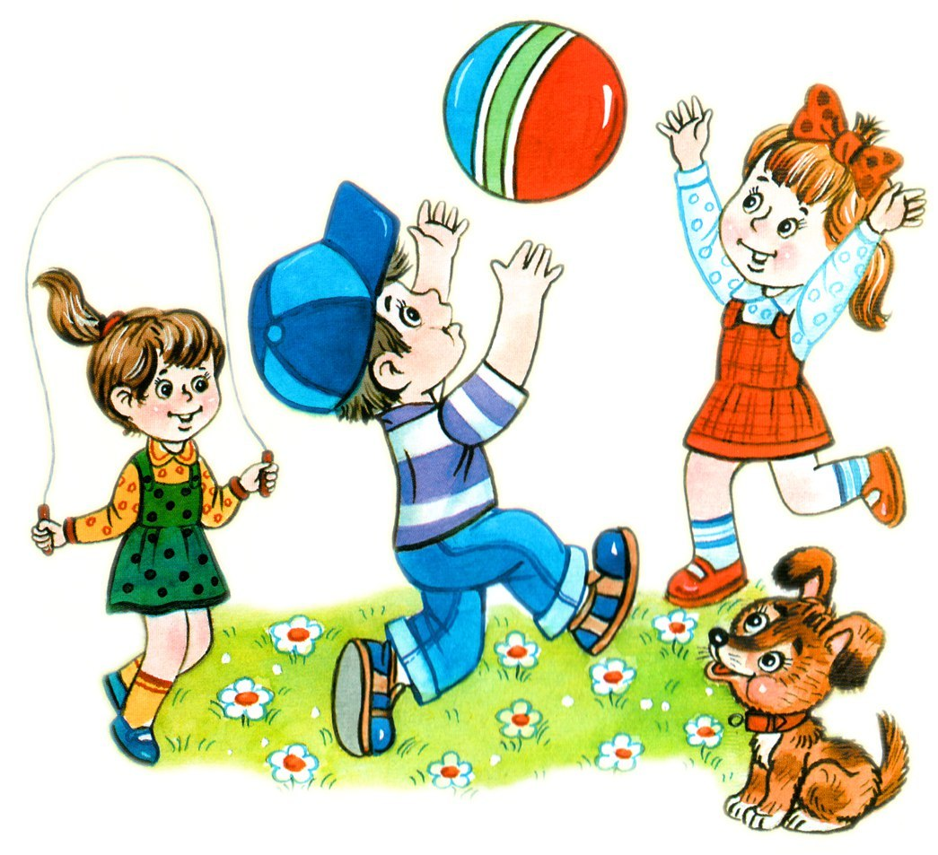

«Яблонька» (массовая)

Цель: развивать ритмичность, координацию движений и слова, творческое воображение, менять характер движения в соответствии с текстом. Учить четко пропевать (проговаривать) все слова и слоги. Прививать любовь к родному краю через образ яблоньки.
Количество играющих: от 10 до 30 детей.
Описание игры: Дети идут по кругу и поют на мотив песни «Каравай». Ребенок-Яблонька – в центре:
Как на нашем огороде (идут по кругу) Стоит яблонька в саду.
Вот такой вышины (руки вверх)
Вот такой ширины (расширяют круг)
Будем яблоньку трясти (идут к «Яблоньке», выполняя скользящие Чтобы яблок унести хлопки)
Ну, а ты, не зевай, (отходят назад, грозя пальчиком) Нас скорее догоняй.
(С окончанием слов дети разбегаются, а «Яблонька» их ловит; пойманный ребенок становится «Яблонькой»).
Повтор игры: по желанию детей.

«Кот Апанас»

Цель: развитие быстроты, ловкости и ориентирования в пространстве. Описание игры: Играющие образуют круг, в центре круга два ведущих
«кота».
Дети задают «котам» вопросы, а «коты» на эти вопросы отвечают. Дети и «коты» повторяют такие слова:
Дети: Кот, кот, на чем стоишь? Кот: На дубу.
Дети: За что держишься? Кот: За сук.
Дети: На суку что? Кот: Ульи.
Дети: В ульях что? Кот: Мед.
Дети: Мед для кого?
Кот: Для меня и сына моего. Дети: А для нас что?
Кот: Глины на лопате.
Дети подходят к «котам», раскручивают их, при этом приговаривают такие слова: «Кот Апанас, три года лови нас, три года лови нас, да нас не осаливай!». Дети разбегаются в разные стороны, а «коты» их догоняют. До кого они дотронутся, тот играющий приседает. Кого «коты» не осаливают, тот играющий становится победителем игры.

«Капуста» (для праздника, массовая)
Цель: Воспитывать коммуникативность, чувство коллективизма. Описание игры: Дети стоят по кругу, быстро передают мяч, неторопливо поют:
Вейся, вейся, капуста моя, Вейся, вейся, белая.
Как мне, капустке, виться Как мне зимой не валиться!
По окончанию пения, у кого остался мяч в руках, он его быстро кладёт на землю. Начинаем капусту «завивать» - идём по кругу быстро, пока не «завьются» все играющие вокруг водящего, пока не получится вилок капусты. Затем капуста начинает развиваться за последним, пока не придёт
опять в исходное положение. Игра всё время сопровождается пением.

«Яблоко» (для праздника)

Цель: Развивать быстроту реакции и устойчивое равновесие, коммуникативность, чувство коллективизма.
Описание игры: Выбирается водящий он в центре круга, который образуют играющие, водящий произносит слова:
«Яблоко, червивое яблоко. Ветер дует, оно падает».
Когда водящий произносит эти слова, игроки бегут по кругу, с окончанием фразы, все должны быстро присесть на корточки. Тот, кто не сумеет, это выполнить (сделает хотя бы шаг, упадёт, расцепит руки) становится в круг, победители 3-4 игрока.

«Золотые ворота»

Цель: Развивать коллективизм.
Описание игры: Выбираются по считалке двое игроков, они отходят в сторону, и договариваются, кто из них буде «солнцем», а кто «луной»
Затем они становятся лицом дуг к другу, берутся за руки образуя ворота, остальные играющие берутся за руки цепочкой и проходят в ворота приговаривая:
Золотые ворота Пропускают не всегда: Первый раз прощается Второй раз запрещается А, на третий разбегаются Не пропустим вас!
На последние слова, ворота закрываются, того кто не успел пройти,

.«У дядюшки Трифона»
Цель: Развивать творческое воображение
Описание игры: Дети встают в круг, берутся за руки. В центре находится ведущий. Играющие ходят по кругу и говорят нараспев слова:
А дядюшки Трифона Было семеро детей, Семеро сыновей Они не пили, не ели,
Друг на друга смотрели. Разом делали, как я!
На последних словах все начинают повторять его жесты. Тот, кто повторил движения лучше всех, становится ведущим.

Перебежки (командная)

Цель: Развитие ориентации в пространстве, развивать скорость, ловкость, внимание.
Описание игры: Команды стоят лицом друг к другу га расстоянии 10 м. Количество команд:
ДЕТИ: Надоело так стоять, будем бегать и играть.
А потом будем стараться, мы местами поменяться.
Раз, два, три – беги! (Одновременно команды меняются местами.)

Змейка

Цель: Развивать внимание и ловкость. Учить детей выдержке. Описание игры: 5-6 детей стоят в кругу, остальные стоят вне круга
цепочкой, взявшись за руки. По команде дети в кругу поднимают руки, а дети цепочкой проходят через круг, не отпуская рук. По команде, дети в кругу приседают.

Четыре стихии
Цель: развитие у детей внимания и быстроты реакции.
Описание игры:Играющие стоят по кругу. Ведущий договаривается с остальными играющими, что на слово «земля», все должны присесть, на слово «вода» - вытянуть руки вперед, на слово «воздух» - поднять руки вверх, на слово «огонь» - произвести вращение руками в лучезапястных и локтевых суставах. Кто ошибается, тот проигрывает.

Домик, елочка, гномик, полочка

Цель: развитие у детей внимания, координации движений, быстроты реакций.
Описание игры: Играющие стоят по кругу на расстояние вытянутых рук друг от друга. По сигналу ведущего «домик» дети изображают двумя руками крышу над головой, на слово «елочка» становятся на одну ногу, руки опускают вниз, на слово «гномик» приседают на корточки, руки кладут на колени, на слово «полочка» - в и.п. стоя, руки кладут перед собой. Кто ошибается, тот проигрывает.

Верёвочка (со скакалкой )
Цель: Развивать прыгучесть, быстроту реакции.
Описание игры: Выбирается ловишка со скакалкой в руке в центре круга, остальные становятся по кругу, ведущий приговаривая слова:
«Я верёвочку кручу,
Рыбку я, поймать хочу»
Раз, два, не зевай Выше ты подпрыгивай!
На последние слова, ловишка вращает скакалку сложенную в двое по земле, пытаясь поймать, подпрыгивающих детей. Пойманные покидают игру.

Пескарь (с канатом)

Цель: Развивать преодоление чувства страха перед вращающим канатом Описание игры: Выбираются два рыбака (дети или взрослые, они вращают канат приговаривая:
«В воде водится пескарь, Он конечно рыбий царь. Но его я проведу,
В плен к нему не попаду. Раз, два, три плыви!
На последние слова: играющие пробегают по вращающимся канатом, тот, кого коснулся канат, считается пойманным, выходит из игры. Победителями могут стать 3-4 ребёнка.

Попади в цель

Цель: Развитие меткости, глазомера.
Описание игры: Дети делятся на 2-4 команды. Каждая команда становится в круг вокруг корзины, на расстоянии двух метров. Дети берут из корзины находящиеся в ней предметы (шишки, орехи, жёлуди, каштаны). Бросают в корзину с расстояния двух метров.

Невыпусти мяч из круга

Цель: Развивать ловкость и быстроту реакции.
Описание игры: Дети в кругу и по команде передают мяч ногой. Задача: невыпустить мяч из круга. По команде игра прекращается, и подсчитываются количество потерь мяча.

Подбрось и поймай

Цель: Развитие ловкости.
Описание игры: У каждого ребёнка каштан в руках. Он выполняет задание по показу:
1 – подбрось одной рукой, поймай другой, 2 – подбрось одной, поймай одной,
3 – подбрось одной, 1 хлопок, поймай двумя руками, 4 – подбрось одной, 2 хлопка, поймай двумя руками, 5- подбрось одной, 3 хлопка, поймай двумя,
6 – подбрось одной, присесть, встать и поймать каштан двумя руками.

Съедобное – несъедобное

Цель: развитие у детей быстроты реакций, смекалки и сообразительности. Описание игры: Дети стоят в кругу. Резинка натянута под коленями у
детей. Ведущий называет съедобные-несъедобные предметы. На съедобные -дети стоят на месте, а на несъедобные - выставляют одну ногу за резинку. Кто ошибается, тот выходит из игры.

«Заря» (с платочком)

Цель: Развивать быстроту движений и реакции
Описание игры: Выбирается водящий, у него в руках лента, водящий ходит по кругу сзади детей стоящих, руки за спиной и говорит слова:
Заря - зарница, Красная девица, По полю ходила,
Ключи обронила, ключи золотые, Ленты голубые,
Кольца обвитые За водой пошла!
С последними словами водящий осторожно кладёт платок на плечо одному из играющих, который заметив это, быстро берёт платок, и они оба бегут в разные стороны по кругу. Тот, кто останется без места, становится зарёй.

«Веселые кружочки».

Цель: Учить детей ориентироваться в пространстве; развивать динамические стороны общения (легкость вступления в контакт, инициативность, готовность к общению).
Описание игры: Выбирается ведущий.
Дети, держась за руки, идут по кругу. Проговаривая слова, выполняют соответствующие движения:
Мы идем, идем по кругу, Все шагаем друг за другом.
Мы в ладоши хлопаем (хлопают), Мы ногами топаем (топают),
На качелях всех катаем (качают сцепленными руками) И кружочки разбиваем!
Ведущий отпускает правую руку и ведет детей к ребенку, стоящему напротив, разбивая один круг на два. Ребенок, у которого правая рука свободна, становится ведущим во втором кругу и он заводит новый круг. Игра продолжается, пока не образуются пары

Приложение 1
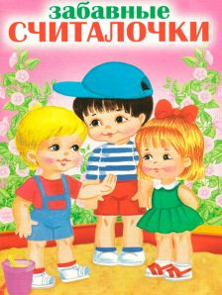

Забавные детские считалочки

Считалка - жанр устного народного творчества. Возникла она в глубокой древности. В те времена многие виды работы были не только очень трудны, но и опасны для жизни. А делать эту опасную работу кому-то всё-таки надо было. Кого же назначить? Вот тут-то и придумали способ распределения работы - считалку.
В давние времена считалка использовалась взрослыми с практической жизненной целью - помочь распределить работу. Позже считалка перешла в детскую игру и стала помогать детям распределять, роли в игре так, чтобы всем было весело и никому не обидно. Изменение роли считалки привело к появлению новых, уже "детских" считалок. И теперь нам трудно понять, какие считалки пришли к нам из глубокой древности, а какие возникли недавно. Тем более что живут-то они в устном творчестве, а значит, меняются, появляются новые варианты.

Король на лавочке
Сидел король на лавочке,
считал свои булавочки:
раз, два, три,
королевой будешь ты!

Игра «раз, два, три, четыре, пять»
Раз, два, три, четыре, пять.
Мы решили поиграть,
но не знаем, как нам быть,
не хотел никто водить!
На тебя укажем мы:
это точно будешь ты!

Собирала белка шишки
Собирала белка шишки
для енота и для мишки.
Три - еноту и три - мишке,
остальные кому шишки?
Раз, два, три, четыре, пять,
шишку я найду опять.

Лесная река
Вдаль бежит река лесная,
вдоль неё растут кусты.
Всех в игру я приглашаю,
мы играем - водишь ты!

Хоровод
Раз, два, три.
На полянку выходи,
хороводы заводи.
Кто остался,
тот води.

Два плюс три
Мы собрались во дворе,
дело было в сентябре.
Раз, два, три, четыре, пять,
мы решили поиграть.
Сколько будет два плюс три?
Если знаешь, то води!

Черепаха и улитка
Черепаха и улитка
побежали очень прытко.
Ты за ними поспевай,
из считалки вылетай.

Голубь, гусь и галка
Говорят, на заре
собирались на горе
голубь, гусь и галка -
вот и вся считалка.

Повар, поварёнок
Повар, поварёнок,
киска и котёнок
весело играли,
прыгали, скакали.
Раз, два, три, четыре, пять,
будем заново считать.

Белки
Мы представим, что мы белки,
будем мы играть в горелки.
Мы собрали листьев груду,
я водить уже не буду!

Прятки
Раз, два, три, четыре, пять,
будем мы подряд искать:
мячик, яблоко, печенье,
зубочистки и варенье.
Будем мы искать везде -
и на небе, и в воде,
под горой, и под диваном,
и в конюшне, и под ванной.
А вот если не найдёшь,
то тогда ты вон пойдёшь.

Кот
Раз, два, три, четыре,
кот живёт у нас в квартире.
Пять, шесть, семь, восемь,
на обед мышей он носит.
Девять, десять, пять и пять,
я успел вас посчитать.

Вышли мышки погулять
Раз, два, три, четыре, пять,
вышли мышки погулять -
в сад ходили, в лес ходили
и на речку приходили.
Покупались там немножко -
вдруг идёт навстречу кошка.
Мыши кошке говорят:
"Становись-ка с нами в ряд,
будем мы сейчас считать,
раз, два, три, четыре, пять,
всё равно тебе искать!

Козлёнок
Раз, два, три, четыре, пять,
мы собрались поиграть.
Вдруг козлёнок выбегает
и к ребятам подбегает.
А кого козёл боднёт,
значит, водой будет тот.

Добрый котик
Ушки, глазки, носик, хвостик,
получился добрый котик,
он считает до пяти.
Тот, кто пятый, выходи.

Топ-топ
Раз, два, три, четыре, пять,
мы выходим поиграть.
Надо воду выбирать,
будем мы тогда считать.
Топ-топ, топоты,
водой точно будешь ты.

Догонялки
Раз, два, три, четыре, пять,
в доме номер двадцать пять
веселились до утра
и сказали: "Нам пора!"
Первый вышел муравей,
второй вышел соловей,
третий вышел попугай,
а четвёртый: "Догоняй!"

Три ложки
Ела Маша кашу,
кашу не доела.
"Раз, два, три", - сказала
и картошку съела.
Кто три ложки возьмёт,
тот и вон пойдёт.

Заячий танец
Зайцы в зале танцевали,
всю посуду поломали.
Чики-брики все стаканы,
шкаф, два стула, три дивана.
Аты-баты атарас.
Догоняй скорее нас.

Семь ворон и слониха
Семь ворон сидели тихо,
подлетела к ним слониха
и как крикнет: "Кар-кар-кар!"
Ты не веришь - выйди сам.

Кто быстрее и ловчее?
Раз, два, три, четыре, пять,
я хочу с тобой играть.
Заходи скорее в круг,
будем веселиться, друг.
А потом шесть, семь и восемь,
у ребят сейчас мы спросим:
"Кто быстрее и ловчее?"
Тот и выйдет поскорее

Шёл баран
Шёл баран
по крутым горам,
вырвал травку,
положил на лавку.
Кто её возьмёт,
тот вон пойдёт.

Цыплята
Нелегко считать цыпляток.
Их у курицы десяток.
Этот вот забрался в таз -
РАЗ.
А другой полез в дрова -
ДВА.
В клюв лягушку не бери -
ТРИ.
Выходи из круга ты.

Дора, Дора, помидора
Дора, дора, помидора,
мы в саду поймали вора,
стали думать и гадать,
как нам вора наказать.
Мы связали руки, ноги
и пустили по дороге.
Вор шёл, шёл, шёл
и корзиночку нашёл.
В этой маленькой корзинке
есть и туфли, и ботинки,
босоножки, сапоги.
Надевай и выходи.

Скворец и галка
Начинается считалка:
на лугу скворец и галка.
Улетел домой скворец -
и считалочке конец!

Буква "С"
Шла машина тёмным лесом
за каким-то интересом.
Инте-инте-интерес,
выходи на букву "С"!

Мишка с пирогами
За стеклянными дверями
сидит мишка с пирогами.
Мишка, М

ишенъка, дружок,
сколько стоит пирожок?
Пирожок-то стоит три,
а водить-то будешь ты!

Едет доктор на слоне
Я скакала, я скакала,
себе ножечку сломала,
стала ножечка болеть,
стала маменька жалеть,
пожалела, поругала
и за доктором послала.
Доктор едет на слоне
с балалаечкой в руке.
Он считает - раз, два, три,
выходи из круга ты.

Синий кит
Завтра с неба
синий кит.
Если веришь,
стой и жди,
а не веришь -
выходи!

Раз, два, три, четыре, сто
Я могу считать до ста,
времени не жалко.
Раз, два, три, четыре, сто -
вот и вся считалка.

Серый зайка
Серый зайка вырвал травку,
положил её на лавку.
Кто травку возьмёт,
тот и вон пойдёт.

Аист-птица
- Аист-аист, аист-птица,
что тебе ночами снится?
- Мне - болотные опушки.
- А ещё?
- Ещё лягушки.
Их ловить, не изловить.
Вот и всё, тебе водить!

На золотом крыльце сидели
На золотом крыльце сидели
царь, царевич,
король, королевич,
сапожник, портной.
Кто ты будешь такой?
Говори поскорей,
не задерживай честных и добрых людей!

Наша Маша
Наша Маша рано встала
кукол всех пересчитала:
две Матрёшки на окошке,
две Танюшки на подушке,
две Иринки на перинке,
а Петрушка в колпачке
на зелёном сундучке.

Мяч
Высоко-превысоко
кинул я свой мяч легко.
Но упал мой мяч с небес,
закатился в тёмный лес.
Раз, два, три, четыре, пять,
я иду его искать.

Вышли мыши
Вышли мыши
как-то раз
посмотреть,
который час.
Раз, два,
три, четыре,
мыши дёрнули
за гири.
Тут раздался
страшный звон -
разбежались
мыши вон.

Приложение 2

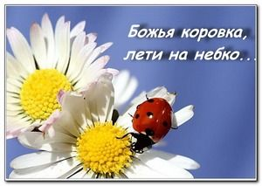

Весёлые заклички
Заклички - то стихотворные обращения к природе, небольшие песенки, которые предназначены для распевания группой детей. В основном они сопровождаются различными игровыми действиями. В давние времена люди часто обращались к явлениям природы, призывали времена года, приветствовали солнышко, дождик и многое другое. Люди верили, что природа их слышит и понимает, они просили у нее помощи и благодарили за дары. Эти обращения велись в стихах, которые впоследствии стали называть закличками.
Улитка, улитка,
Высуни рога,
Дам тебе хлеба
Дам пирога.
***
Радуга-дуга,
Перебей дождя –
Опять в ночь
Льет во всю мочь;
Перебей гром,
Не попал бы в дом.
***
Весна, Весна красная!
Приди, Весна, с радостью,
С великою милостью:
Со льном высоким,
С корнем глубоким,
С хлебами обильными.
***
Весна красна!
На чём пришла,
На чём приехала?
На сошечке, на бороночке?
***
Весна-красна!
Что принесла?
Теплое летечко,
Грибы в берестечко,
Ягоды в лукошко,
Открывай окошко!
***
Радуга-дуга,
Не давай дождя,
Давай солнышко,
Красно ведрышко.
***
Дожик, дождик, перестань,
Я уеду во Казань
Богу молиться,
Христу поклониться,
У Христа-то сирота
Открывает ворота
Ключиком-замочиком,
Беленьким платочком
***
Огуречек, огуречек,
Не ходи на тот конечек:
Там мышка живет,
Тебе хвостик отгрызет
***
Дождик, дождик, веселей
Капай, капай, не жалей!
Только нас не намочи!
Зря в окошко не стучи.
***
Гром гремучий,
Тресни тучи,
Дай дождя
С небесной кручи.
***
Дождик, дождик,
Сварю тебе борщик,
Поставлю на дубочке
В зеленом горшочке.
Не шатайся, дубок,
Не пролейся, горшок!
***
Солнышко, покажись!
Красное, снарядись!
Чтобы год от года
Давала нам погода:
Теплое летечко,
Грибы в берестечко,
Ягоды в лукошко,
Зеленого горошка.
***
Солнышко-ведрышко,
Выйди из-за облышка.
Сядь на пенек,
Погуляй весь денек.
***
Дождик, дождик, посильней,
Разгони моих свиней,
А то свиньи дома,
Не боятся грома.
***
Радуга-дуга,
Не давай дождя,
Давай солнышко,
Красно ведрышко.
***
Падай, дождь,
На бабкину рожь,
На дедову пшеницу,
На сестрин лен,
Поливай ведром!
***
Уж дождь-дождем,
Мы давно тебя ждем:
С чистой водицей,
С шелковой травицей,
С лазоревым цветом,
С теплым летом!
***
Божья коровка,
Лети на небко,
Там твои детки
Кушают котлетки.
Всем по одной,
А тебе ни одной.
***
Солнышко, покажись!
Красное, снарядись!
Чтобы год от года
Давала нам погода:
Теплое летечко,
Грибы в берестечко,
Ягоды в лукошко,
Зеленого горошка.
***
Божья коровка,
Улети на небо,
Принеси нам хлеба:
Черного, белого
Только не горелого.
***
Солнышко, покажись!
Красное, снарядись!
Поскорей, не робей,
Нас ребят обогрей!
***
Дождик, дождик,
Кап, кап, кап,
Замочи дорожки,
Все равно гулять пойдем.
Мама, дай галошки!
***
Солнышко-ведрышко,
Выйди из-за облышка.
Сядь на пенек,
Погуляй весь денек.
***
Солнышко, солнышко,
Выгляни в окошечко -
Дам тебе горошечка!
***
Уж дождь-дождем,
Мы давно тебя ждем:
С чистой водицей,
С шелковой травицей,
С лазоревым цветом,
С теплым летом!
***
Солнышко, солнышко,
Выгляни в окошечко.
Ждут тебя детки,
Ждут малолетки.
***
Уж дождь дождем,
Поливай ковшом:
На Иванов и Алён,
Чтоб посеяли весь лен.
***
Мышка, мышка поскреби
Мышка, мышка приходи.
На тебе молочный,
Дай мне костяной.

